Ngày soạn: 06/03/2025
Ngày dạy:
Tiết 26 – KIỂM TRA GIỮA HỌC KÌ II

I. MỤC TIÊU
1. Kiến thức
– Biết cách trình bày văn bản và màu sắc trên trang chiếu hợp lý
– Nắm được các thao tác định dạng nâng cao cho trang chiếu
– Nêu được ví dụ cho thấy sự phát triển máy tính đã đem đến những thay đổi lớn lao cho xã hội loài người.
- Hiểu những đặc trưng của bản mẫu (template) và các thao tác áp dụng bản mẫu vào trình chiếu.
- Biết cách tạo đầu trang, chân trang cho văn bản.
2. Năng lực hình thành:
- Năng lực chung : Năng lực tự học, năng lực giải quyết vấn đề, năng lực nhận thức, tư duy logic
- Năng lực chuyên biệt : - Năng lực phân tích thông tin, năng lực giải quyết vấn đề.
3. Phẩm chất
- Trung thực, nghiêm túc, tự giác khi làm bài kiểm tra.
II. Thiết bị dạy học và học liệu
1. Giáo viên: Đề kiểm tra, đáp án
2. Học sinh: Ôn tập kiến thức các chủ đề đã học

MA TRẬN ĐỀ KIỂM TRA GIỮA HỌC KÌ II
MÔN TIN HỌC, LỚP 8

TT | Chương/ chủ đề | Nội dung/đơn vị kiến thức | Mức độ đánh giá |  |  |  |  |  |  |  |  |  |  |  |  |  |  |  |  |  |  |  |  | Tổng |  |  |  |  |  | Tỉ lệ %  Điểm
TT | Chương/ chủ đề | Nội dung/đơn vị kiến thức | TNKQ
TT | Chương/ chủ đề | Nội dung/đơn vị kiến thức | Nhiều lựa chọn |  |  |  |  |  | Đúng - Sai |  |  |  |  | Trả lời ngắn |  |  |  | Tự luận
TT | Chương/ chủ đề | Nội dung/đơn vị kiến thức | Biết |  | Hiểu |  | VD |  | Biết |  | Hiểu |  | VD |  | Biết | Hiểu | VD |  | Biết | Hiểu | VD |  | Biết |  | Hiểu |  | VD
1 | Chủ đề 4. Ứng dụng tin học | Bài 9a: Tạo đầu trang, chân trang cho văn bản | 2 |  |  |  |  |  | 1 |  | 2 |  |  |  | 2 |  | 1 |  |  | 1
1 | Chủ đề 4. Ứng dụng tin học | Bài 10a: Định dạng nâng cao cho bài trình chiếu | 2 |  | 2 |  | 1 |  | 1 |  |  |  |  |  | 2 | 1
1 | Chủ đề 4. Ứng dụng tin học | Bài 11a. Sử dụng bản mẫu tạo bài trình chiếu | 2 |  | 2 |  |  |  | 1 |  | 1 |  |  |  |  | 1 |  |  |  |  | 1
2 | Chủ đề 5. Giải quyết vấn đề với sự trợ giúp của máy tính | Bài 12. Từ thuật toán đến chương | 1 |  |  |  |  |  |  |  | 1 |  | 1 |  | 1 |  |  |  |  |  | 1
Tổng số câu và ý |  |  |  | 9 câu |  | 4 câu |  | 1 câu |  | 3 câu |  | 4 câu | 1 câu |  | 5 câu | 2 câu | 1 câu |  |  | 1 câu | 2 câu |  | 17 |  |  | 10 |  | 4
Tổng số điểm |  |  |  | 1,75 |  | 1,0 |  | 0,25 |  | 0,75 |  | 1,0 | 0,25 |  | 1,25 | 0,5 | 0,25 |  |  | 1,0 | 2,0 |  | 4 |  |  | 3 |  | 3 |  | 10
Tỉ lệ % |  |  |  | 30% |  |  |  |  |  | 20% |  |  |  |  | 20% |  |  |  | 30% |  |  |  | 40% |  |  | 30% |  | 30% |  | 100%

ĐẶC TẢ ĐỀ KIẾM TRA GIỮA HỌC KÌ II
MÔN: TIN HỌC LỚP 8

TT | Chủ đề / Chương | Nội dung/đơn vị kiến  thức | Yêu cầu cần đạt | Số câu hỏi ở các mức độ đánh giá
 |  |  |  | TNKQ |  |  |  |  |  |  |  |  | Tự luận
 |  |  |  | Nhiều lựa chọn |  |  | Đúng / Sai |  |  | Trả lời ngắn
 |  |  |  | Biết | Hiểu | VD | Biết | Hiểu | VD | Biết | Hiểu | VD | Biết | Hiểu | Vận dụng
1 | Chủ đề E. Ứng dụng tin học | Bài 9a: Tạo đầu trang, chân trang cho văn bản | Nhận biết:  - Biết các kiến thức về đầu trang, chân trang và đánh số trang trong văn bản.  - Biết được các thao tác: đánh số trang, thêm đầu trang và chân trang.  Hiểu:  - Hiểu được cách đánh số trang, thêm đầu trang cho trang văn bản.  Vận dụng:  - Trình bày được cách tạo chân trang cho văn bản | 2 |  |  | 1 | 2 |  | 2 |  | 1 |  | 1
1 | Chủ đề E. Ứng dụng tin học | Bài 10a: Định dạng nâng cao cho bài trình chiếu | Nhận biết:  - Biết cách chọn đặt được màu sắc, cỡ chữ hài hòa và hợp lý với nội dung.  - Biết thao tác đánh số trang, thêm đầu trang và chân trang  Hiểu:  - Hiểu được các thao tác đánh số trang, chân trang cho trang văn bản.  - Hiểu một bài trình chiếu hợp lý, truyền tải nội dung phù hợp tới người xem  Vận dụng:  - Trình bày được cách định dạng văn bản trong phần mềm trình chiếu | 2 | 2 | 1 | 1 |  |  | 2 | 1
1 | Chủ đề E. Ứng dụng tin học | Bài 11a. Sử dụng bản mẫu tạo bài trình chiếu | Nhận biết:  - HS biết được khái niệm và chức năng của bản mẫu trong phần mềm trình chiếu.  Thông hiểu:  - Hiểu được các thao tác để sử dụng và chỉnh sửa bản mẫu có sẵn (template) để tạo ra bài trình chiếu.  Vận dụng:  - Trình bày cách đưa vào trong trang chiếu đường dẫn đến video hay tài liệu khác.  - Trình bày được khái niệm bản mẫu và các thành phần của bản mẫu | 2 | 2 |  | 1 | 1 |  |  | 1 |  |  |  | 1
2 | Chủ đề 5. Giải quyết vấn đề với sự trợ giúp của máy tính | Bài 12. Từ thuật toán đến chương | Nhận biết  – Biết được cách để mô tả thuật toán  Thông hiểu  – Hiểu được chương trình là dãy các lệnh điều khiển máy tính thực hiện một thuật toán.  Vận dụng  – Mô tả được các bước để xây dựng thuật toán và chương trình hợp lý thì có thể điều khiển được nhân vật theo ý muốn | 1 |  |  |  | 1 | 1 | 1 |  |  |  |  | 1
Tổng số câu, ý |  |  |  | 9 | 4 | 1 | 3 | 4 | 1 | 5 | 2 | 1 |  | 1 | 2
Tổng số điểm |  |  |  | 3,0 |  |  | 2,0 |  |  | 2,0 |  |  | 3,0
Tỉ lệ |  |  |  | 30 |  |  | 20 |  |  | 20 |  |  | 30

ĐỀ KIỂM TRA
Phần I. Câu hỏi trắc nghiệm nhiều phương án lựa chọn (3.0 điểm).
Học sinh trả lời từ câu 1 đến câu 12. Mỗi câu hỏi thí sinh chỉ chọn một phương án.
Câu 1: Đầu trang trong văn bản còn được gọi là gì?
A. Border B. Toppage C. Header D. Homepage
Câu 2: Phương án nào sau đây là đúng:
A. Văn bản trên trang chiếu càng chi tiết, đầy đủ các tốt
B. Văn bản trên trang chiếu cần ngắn gọn, súc tích
C. Sử dụng càng nhiều màu sắc cho văn bản trên trang chiếu càng giúp người nghe tập trung
D. Sử dụng càng nhiều loại phông chữ cho văn bản trên trang chiếu càng tốt
Câu 3: Các bài trình chiếu về chủ đề lễ hội, giải trí nên sử dụng gam màu gì?
A. Gam màu lạnh B. Gam màu trung tính
C. Gam màu nóng D. Gam màu nhạt
Câu 4: Tùy chọn nào dưới đây giúp cập nhật ngày trình bày một cách tự động trên trang chiếu ?
A. Update automatically B. Fixed C. Slide Number D. Footer
Câu 5: Để đưa đường dẫn tới một video vào trang chiếu, em thực hiện thao tác gì?
A. Nháy chuột chọn một đối tượng, chọn Open/Links
B. Nháy chuột chọn một đối tượng, chọn Insert/Links
C. Nháy chuột chọn một đối tượng, chọn Open/Video
D. Nháy chuột chọn một đối tượng, chọn Insert/Video
Câu 6:.Bản mẫu có thể chứa những gì?
A. Bố cục B. Màu sắc C. Hiệu ứng D. Tất cả các phương án
Câu 7: Để tìm kiếm một bản mẫu mới, em thực hiện thao tác nào trước tiên?
A. File/Open B. File/New C. File/Inport D. File/Save as
Câu 8: Đâu không phải là một trong những tác dụng chính của bản mẫu:
A. Giúp bài trình chiếu có giao diện thống nhất
B. Giúp bài trình chiếu trở nên chuyên nghiệp hơn
C. Tiết kiệm thời gian thiết kế
D. Giảm dung lượng bài trình chiếu
Câu 9: Tệp bản mẫu của phần mềm trình chiếu có phần mở rộng là gì?
A. .pptx B. .pptm C. .ppsx D. .potx
Câu 10. Trong Powerpoint, bản mẫu có tên là gì?
A. Templates B. Themes. C. Apply to selected slides. D. Design.
Câu 11. Nhóm lệnh Header & Footer nằm trong thẻ?
A. Home B. Insert C. Data D. View
Câu 12: Bằng ngôn ngữ lập trình trực quan. Nhân vật di chuyển theo đường đi của một ngũ giác đều, thực hiện góc quay là
A. 180⁰ B. 120⁰ C. 72⁰. D. 80⁰.
Phần II. Câu trắc nghiệm đúng sai (2.0 điểm). Thí sinh trả lời từ câu 13 đến câu 15.
13: Điền đúng sai vào cột tương ứng
Phát biểu | Đúng | Sai
A. Đầu trang và chân trang lần lượt là phần lề trên và lề dưới của văn bản
B. Đầu trang chỉ có thể chứa văn bản, không thể chứa hình ảnh hoặc hình đồ họa
C. Số trang chỉ có thể đặt ở đầu trang hoặc chân trang
Câu 14: Điền đúng sai vào cột tương ứng
Phát biểu | Đúng | Sai
A. Màu sắc, cỡ chữ, phông chữ, …. đóng vai trò quan trọng trong việc thiết kế một bài trình chiếu
B. Văn bản trên trang chiếu cần chi tiết, cụ thể, càng nhiều thông tin càng tốt
C. Phần mềm trình chiếu cho phép tạo đầu trang, chân trang và số trang tương tự phần mềm soạn thảo văn bản
Câu 15: Điền đúng sai vào cột tương ứng
Phát biểu | Đúng | Sai
A. Đối với mỗi bài toán cụ thể chúng ta chỉ có 1 thuật toán duy nhất để giải bài toán đó trên máy tính.
B. Lệnh Code trong phần mềm Scratch là nơi chứa danh mục các lệnh dùng để lập trình cho các đối tượng trong Scratch.
Phần III. Câu trắc nghiệm trả lời ngắn (2.0 điểm).
(Hoàn thiện các câu sau bằng cách điền từ thích hợp vào chỗ ………, mỗi câu đúng 0,5 điểm)
Câu 16: Một văn bản có 10 trang. Khi thêm một đầu trang cho cả bài đó, em thực hiện …………lần thao tác thêm đầu trang.
Câu 17 : Để chọn đặt màu sắc cho bài trình chiếu nên chọn màu văn bản có …………………với màu nền
Câu 18. Bản mẫu là một bản thiết kế của……………….được lưu dưới dạng một tệp có phần mở rộng là .potx
Câu 19: ………. là dãy các lệnh điều khiển máy tính thực hiện một thuật toán.

IV. TỰ LUẬN (3.0ĐIỂM)

Câu 1.(1.0 điểm): Sắp xếp lại các bước chèn chân trang vào văn bản
a. Chọn Blank rồi nhập nội dung muốn đặt ở chân trang
b. Trong nhóm lệnh Header and Footer chọn lệnh Footer
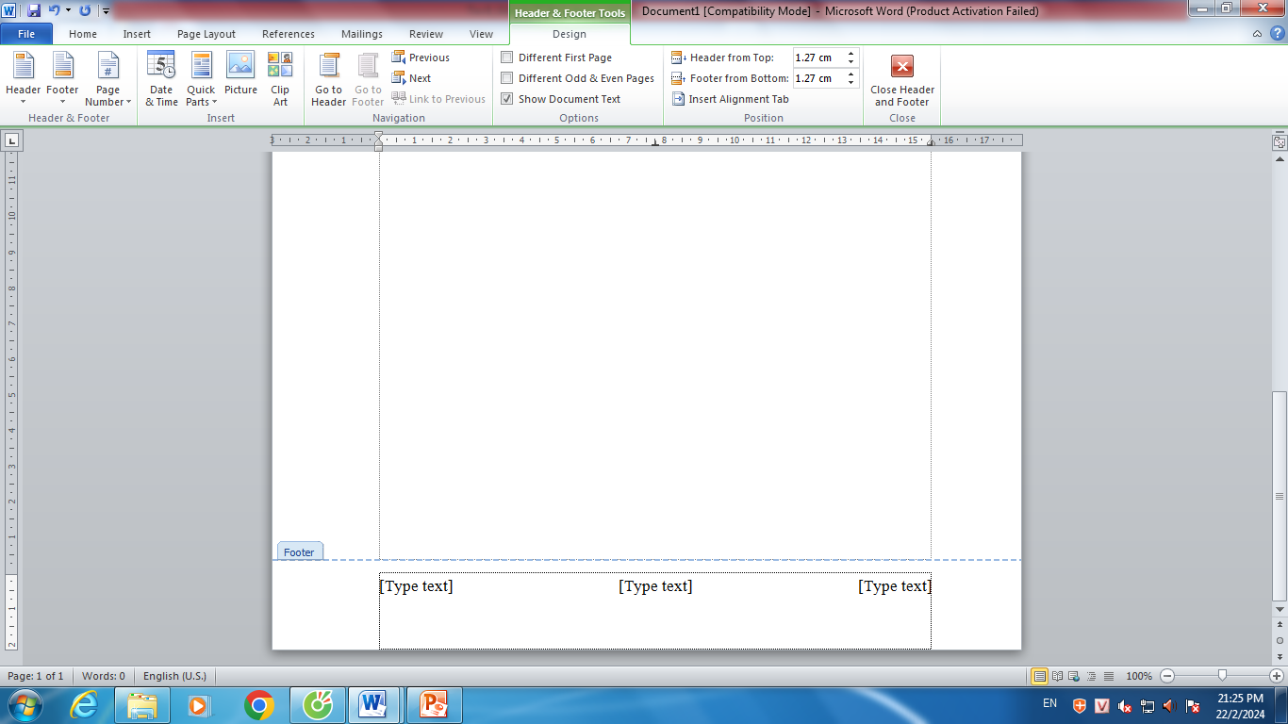
c. Nháy chuột chọn Insert
d. Nháy chuột chọn lệnh để hoàn thành việc tạo chân trang
Câu 2. (1.0 điểm). Hãy mô tả thuật toán bằng sơ đồ khối trong trường hợp đường đi của nhân vật là một hình vuông.
Câu 3. (1.0điểm). Sắp xếp lại các bước để sử dụng một bản mẫu sao cho đúng
a. Chọn bản mẫu;
b. Chọn File/New để tạo một bài trình chiếu mới
c. Chọn chủ đề.
d. Nháy chọn vào nút Creat để tạo bản mẫu.
====================Hết===================

PHẦN I: CÂU TRẮC NGHIỆM NHIỀU PHƯƠNG ÁN LỰA CHỌN (mỗi ý đúng được 0.25 điểm)
Câu | 1 | 2 | 3 | 4 | 5 | 6 | 7 | 8 | 9 | 10 | 11 | 12
Đáp án | C | B | C | A | B | D | B | D | D | A | B | C
PHẦN II. CÂU TRẮC NGHIỆM ĐÚNG SAI (2.0 điểm). (mỗi ý đúng được 0.25 điểm)
Câu 13.
Câu 13 |  | Câu 14
PHÁT BIỂU | ĐÁPÁN | PHÁT BIỂU | ĐÁPÁN
A | ĐÚNG | A | ĐÚNG
B | SAI | B | SAI
C | ĐÚNG | C | ĐÚNG
Câu 15
PHÁT BIỂU | ĐÁPÁN | ĐIỂM
A | SAI | 0.25
B | ĐÚNG | 0.25
PHẦN III: CÂU TRẮC NGHIỆM TRẢ LỜI NGẮN (2.0 điểm): (mỗi ý đúng được 0.25 điểm)
Câu | Đáp án | điểm
16 | một | 0,5 điểm
17 | độ tương phản cao | 0,5 điểm
18 | một hoặc một nhóm các trang chiếu | 0,5 điểm
19 | Chương trình | 0,5 điểm

PHẦN IV: TỰ LUẬN (3.0 điểm)
Câu | Đáp án | điểm
1 | c-b-a-d | 1.0 điểm
2 | 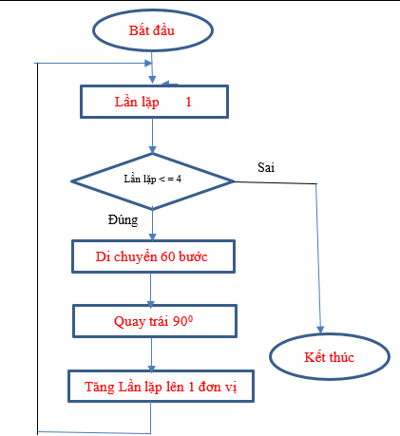 | 1.0 điểm
3 | b-c-a-d | 1.0 điểm

